济南劳动保障事务代理服务中心网站
求职者登录操作简要手册
一、网站登录
求职者使用浏览器（推荐使用谷歌浏览器，IE浏览器必须使用IE11以上版本）打开门户网站首页（http://www.jnlaofu.com/home）如下图
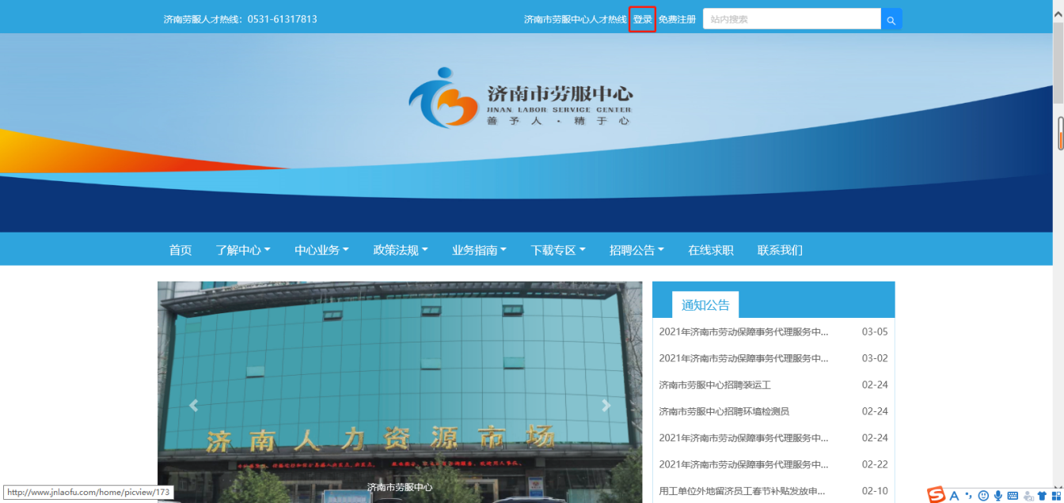
点击上图中的“登录”链接，将跳转到登录页面如下图
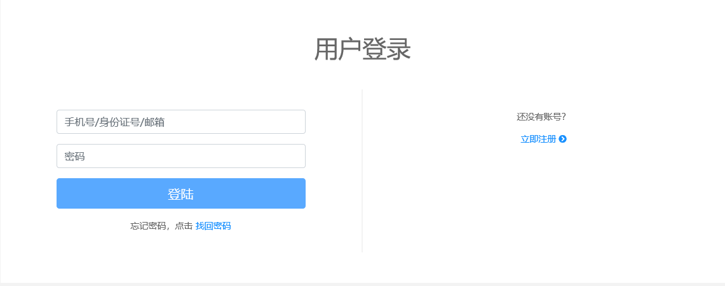
在用户登录页面输入手机号或身份证号（推荐输入手机号），输入密码（初始密码为身份证号后六位，登录后请及时修改密码），并点击“登录”按钮，即可跳转到求职者个人中心页面
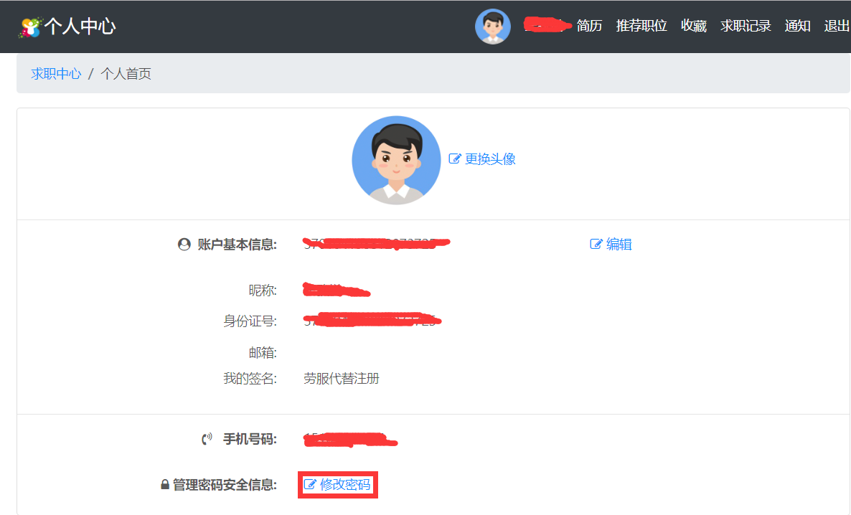
点击“修改密码”按钮，即可弹出修改密码窗口
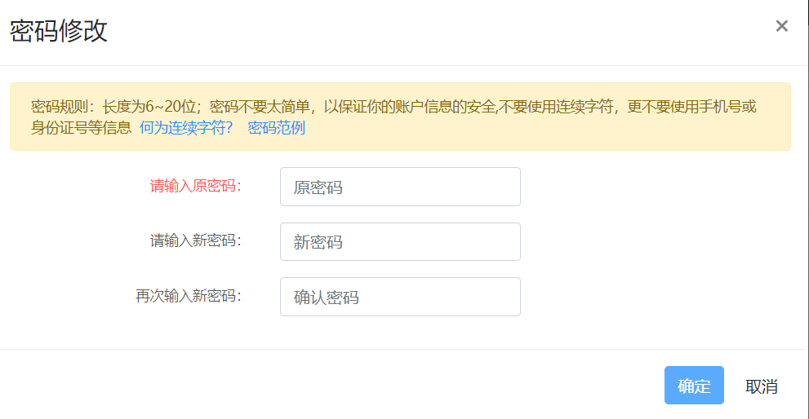
要输入原始密码，再输入新密码和确认密码，点击“确定”按钮即可保存修改后的密码，退出系统后再次登录，新密码生效。
二、打印准考证
点击“个人中心”右侧的“求职记录”链接，即可打开“求职记录页面”
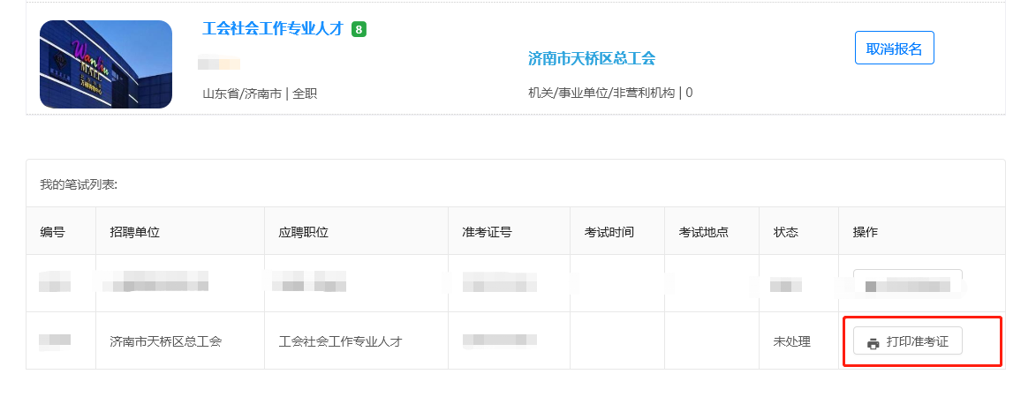
点击“我的笔试列表”中的右侧的“打印准考证”按钮，即可将准考证下载到本地。下载的PDF可以使用浏览器或者其他PDF阅读软件（Adobe Reader/福昕PDF阅读器/极速PDF阅读器等等）进行打印。

